B10802034 羅元希

Project 1 ImageEditing 實作功能

1. Files

1.1 Load

|  |  |
| --- | --- |
| 指令 | 說明 |
| Load <filename> | 開啟tga格式圖片檔案 |

example：

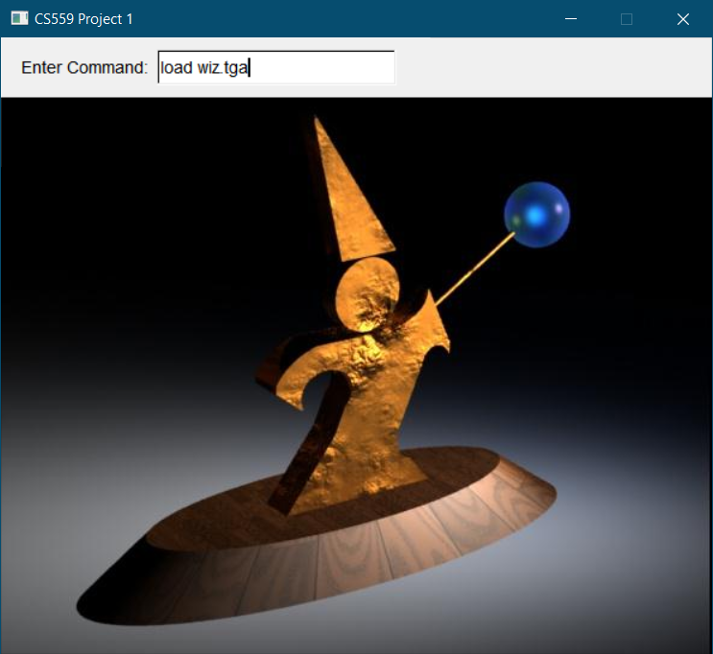

備註：

下方其餘功能均以此圖處理。

2. Gray

2.1 Color to Grayscale

|  |  |
| --- | --- |
| 指令 | 說明 |
| gray | 將全彩RGB圖片轉為灰階。 |

example：

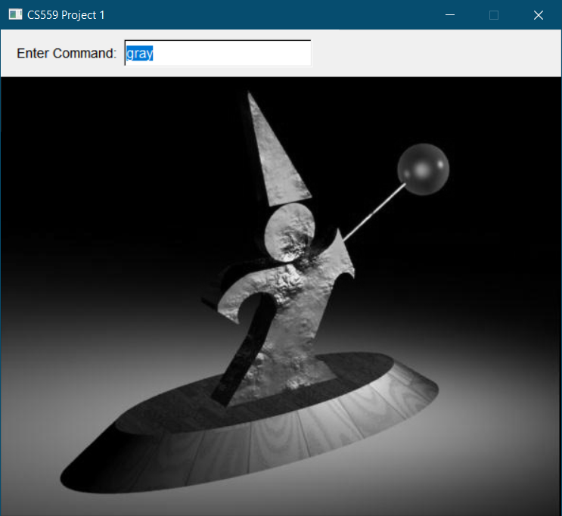

備註：

輸出灰階值 I = 0.299R + 0.587G + 0.114B。

3. Quantization

3.1 Uniform Quantization

|  |  |
| --- | --- |
| 指令 | 說明 |
| quant-unif | 使用Uniform Quantization將每像素資料由24bits減少至8bits。 |

example：

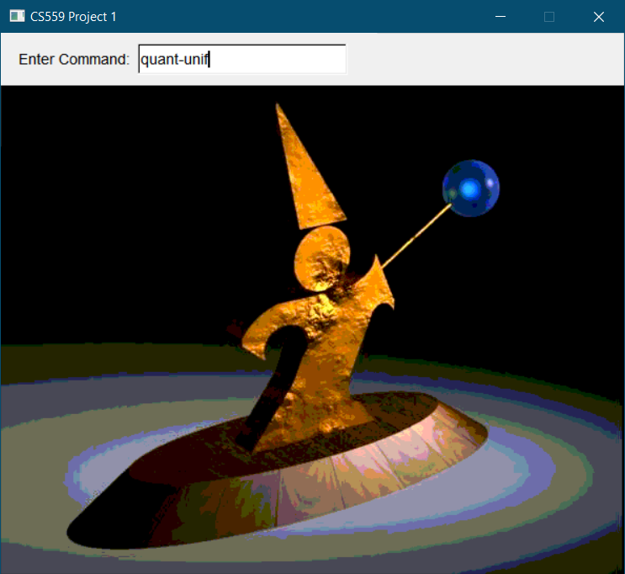

備註：

輸出8bits分別為紅色(R)3bits、綠色(G)3bits、藍色(B)2bits。

3.2 Populosity Quantization

|  |  |
| --- | --- |
| 指令 | 說明 |
| quant-pop | 使用Populosity Quantization將每像素資料由24bits減少至8bits。 |

example：

s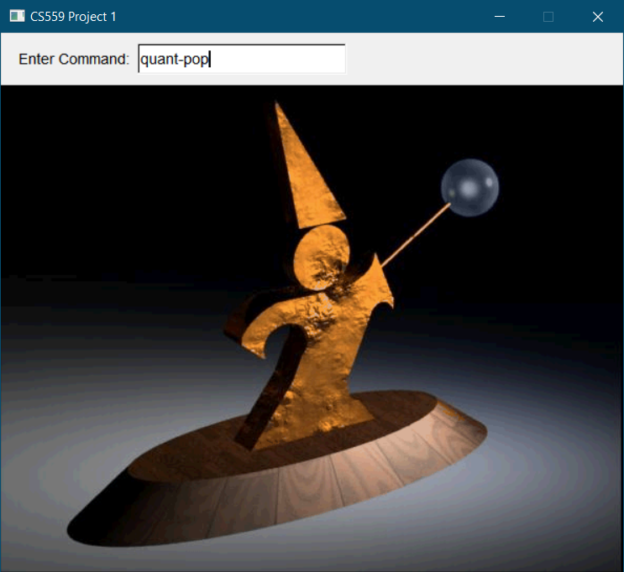

備註：

輸出8bits分別為紅色(R)3bits、綠色(G)3bits、藍色(B)2bits。

4. Dithering

4.1 Naïve Threshold Dithering

|  |  |
| --- | --- |
| 指令 | 說明 |
| dither-thresh | 使用固定閥值(0.5)。 |

example：

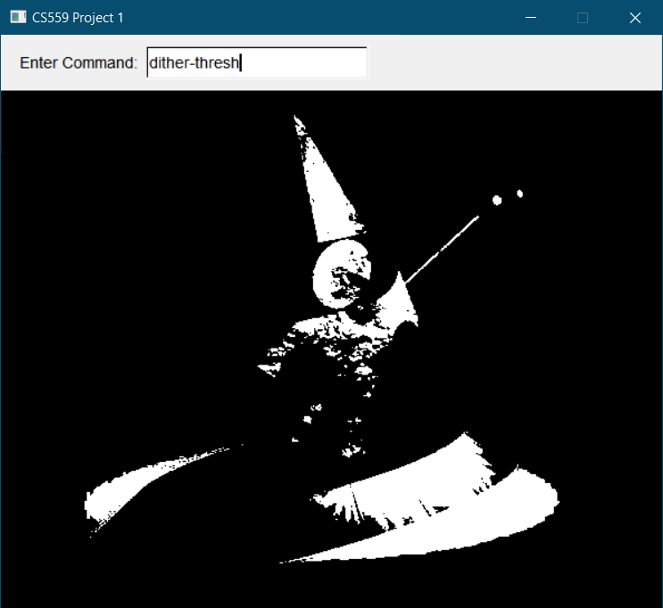

備註：

輸入範圍為0.0~1.0。

4.2 Brightness Preserving Threshold Dithering

|  |  |
| --- | --- |
| 指令 | 說明 |
| dither-bright | 使用平均亮度作為閥值。 |

example：

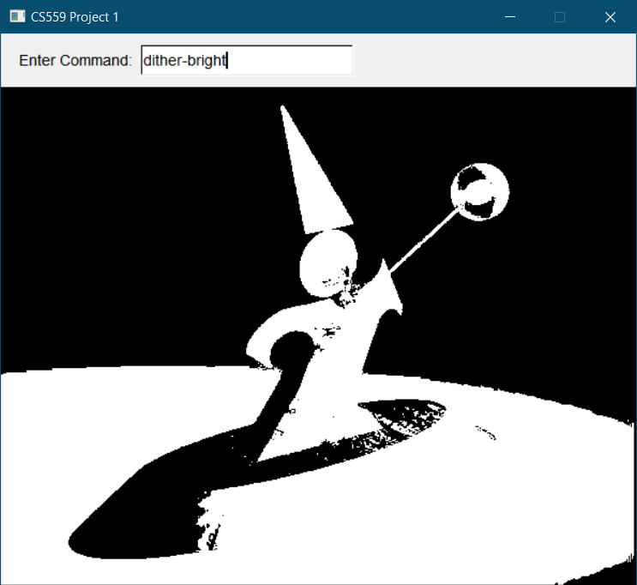

4.3 Random Dithering

|  |  |
| --- | --- |
| 指令 | 說明 |
| dither-rand | 將原圖每像素分別加上不同亂數數值後，在使用固定閥值(0.5)。 |

example：

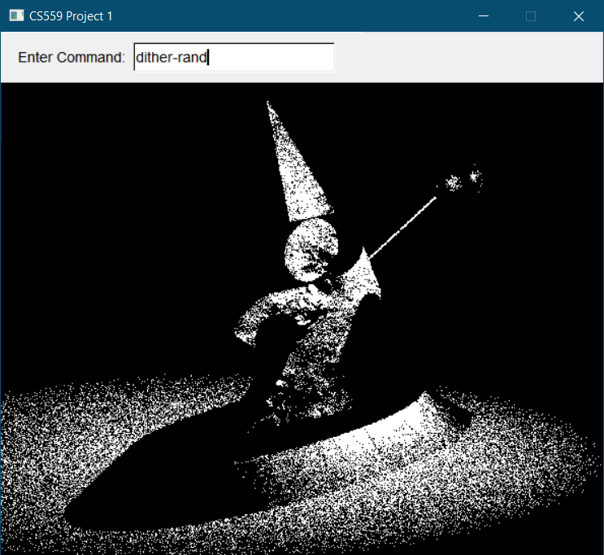

備註：

輸入範圍為0.0~1.0，亂數使用uniform distribution(-0.2, 0.2)。

4.4 Clustered Dithering

|  |  |
| --- | --- |
| 指令 | 說明 |
| dither-cluster | 以4x4為單位，根據mask選擇閥值。 |

example：

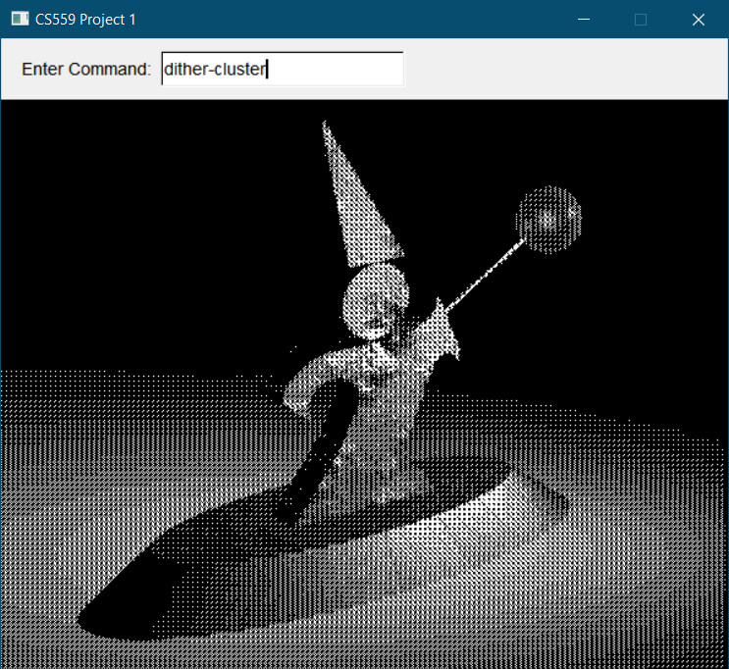

備註：

$mask=\left[\begin{matrix}\begin{matrix}180 & 90 \\ 15 & 240\end{matrix} & \begin{matrix}150 & 60 \\ 210 & 105\end{matrix} \\ \begin{matrix}120 & 195 \\ 45 & 135\end{matrix} & \begin{matrix}225 & 30 \\ 75 & 165\end{matrix}\end{matrix}\right]$，已將mask值預先乘上255。(輸入範圍0~255)

4.5 Floyd-Steinberg Dithering

|  |  |
| --- | --- |
| 指令 | 說明 |
| dither-fs | 使用Floyd-Steinberg，以固定閥值後，將誤差加入周圍還未處理的像素。 |

example：

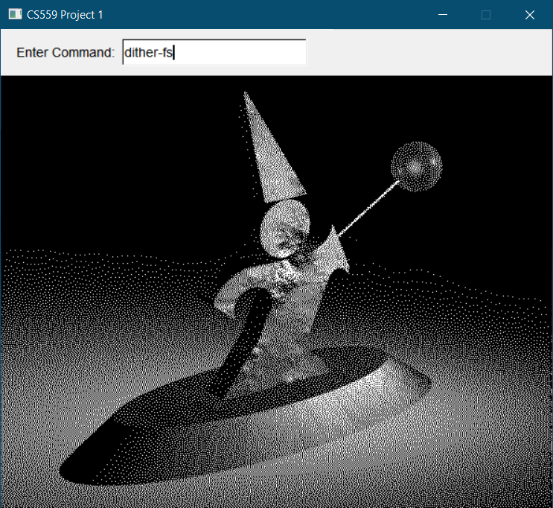

4.6 Color Floyd-Steinberg Dithering

|  |  |
| --- | --- |
| 指令 | 說明 |
| dither-color | 與4.5相同，於將RGB三色分別各做一次Floyd-Steinberg。 |

example：

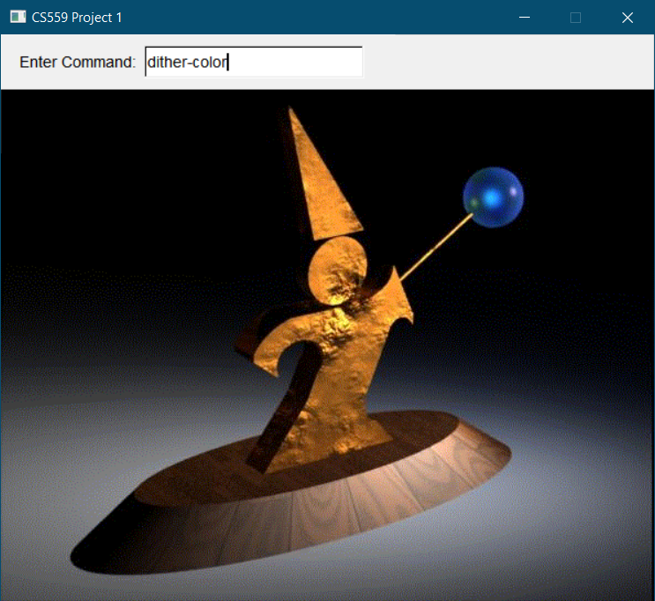

備註：

輸出分別為紅色(R){0, 36, 73, 109,146, 182, 219, 255}、綠色(G) ){0, 36, 73, 109,146, 182, 219, 255}、藍色(B) ){0, 85, 170, 255}。

5. Filtering

5.1 Box Filter

|  |  |
| --- | --- |
| 指令 | 說明 |
| filter-box | 使用5x5 box filter。 |

example：

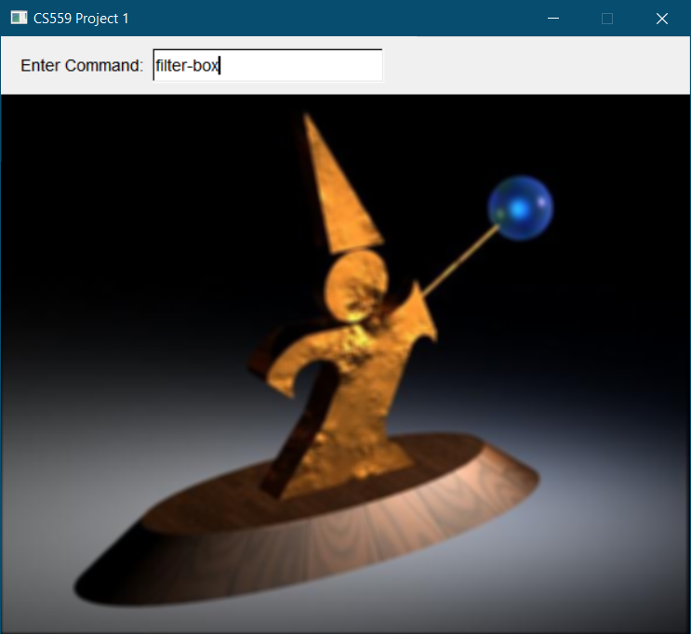

備註：

box filter使用 $kernal=\frac{1}{25}\left[\begin{matrix}\begin{matrix}1 & 1 \\ 1 & 1\end{matrix} & \begin{matrix}1 \\ 1\end{matrix} & \begin{matrix}1 & 1 \\ 1 & 1\end{matrix} \\ \begin{matrix}1 & 1\end{matrix} & 1 & \begin{matrix}1 & 1\end{matrix} \\ \begin{matrix}1 & 1 \\ 1 & 1\end{matrix} & \begin{matrix}1 \\ 1\end{matrix} & \begin{matrix}1 & 1 \\ 1 & 1\end{matrix}\end{matrix}\right]$ 與輸入圖片填充0後進行2維捲積。輸出圖片大小與輸入相同。

5.2 Bartlett Filter

|  |  |
| --- | --- |
| 指令 | 說明 |
| filter-bartlett | 使用5x5 bartlett filter。 |

example：

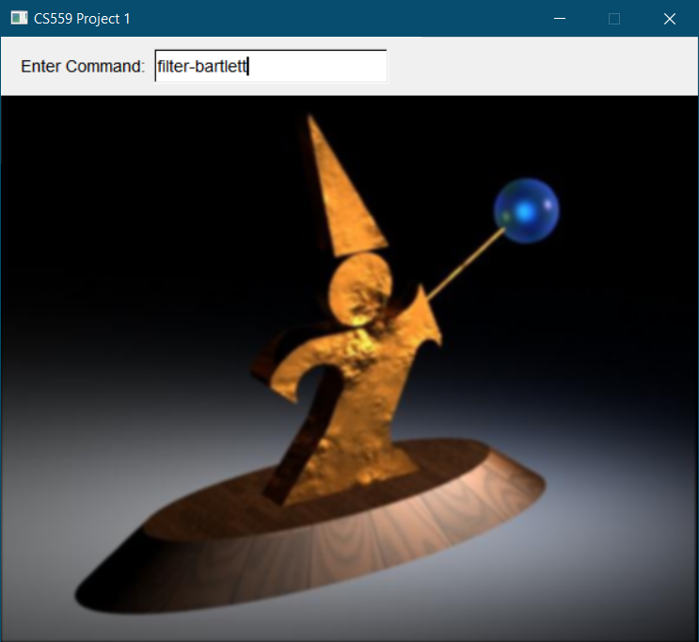

備註：

bartlett filter使用 $kernal=\frac{1}{81}\left[\begin{matrix}\begin{matrix}1 & 2 \\ 2 & 4\end{matrix} & \begin{matrix}3 \\ 6\end{matrix} & \begin{matrix}2 & 1 \\ 4 & 2\end{matrix} \\ \begin{matrix}3 & 6\end{matrix} & 9 & \begin{matrix}6 & 3\end{matrix} \\ \begin{matrix}2 & 4 \\ 1 & 2\end{matrix} & \begin{matrix}6 \\ 3\end{matrix} & \begin{matrix}4 & 2 \\ 2 & 1\end{matrix}\end{matrix}\right]$ 與輸入圖片填充0後進行2維捲積。輸出圖片大小與輸入相同。

5.3 Gaussian Filter

|  |  |
| --- | --- |
| 指令 | 說明 |
| filter-gauss | 使用5x5 gaussian filter。 |

example：

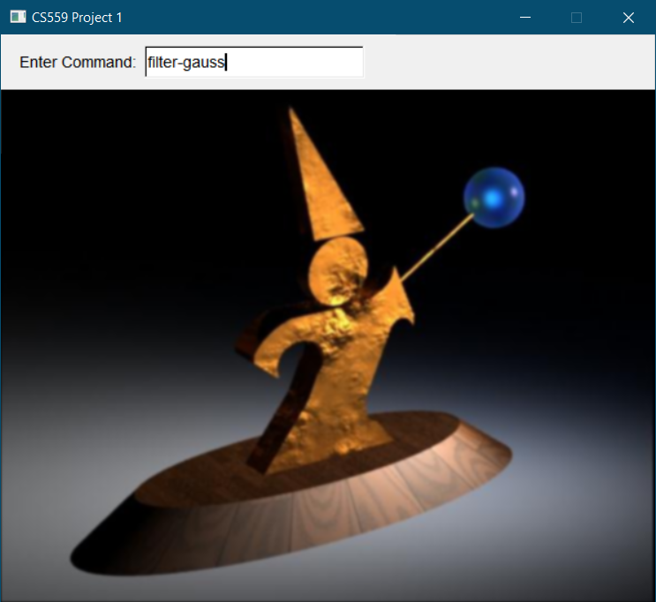

備註：

gaussian filter使用 $kernal=\frac{1}{289}\left[\begin{matrix}\begin{matrix}1 & 4 \\ 4 & 16\end{matrix} & \begin{matrix}7 \\ 26\end{matrix} & \begin{matrix}4 & 1 \\ 16 & 4\end{matrix} \\ \begin{matrix}7 & 26\end{matrix} & 41 & \begin{matrix}26 & 7\end{matrix} \\ \begin{matrix}4 & 16 \\ 1 & 4\end{matrix} & \begin{matrix}26 \\ 7\end{matrix} & \begin{matrix}16 & 4 \\ 4 & 1\end{matrix}\end{matrix}\right]$ 與輸入圖片填充0後進行2維捲積。輸出圖片大小與輸入相同。

5.4 Arbitrary-Size Gaussian Filter

|  |  |
| --- | --- |
| 指令 | 說明 |
| filter-gauss-n <kernel size> | 可指定kernal大小gaussian filter。 |

example：

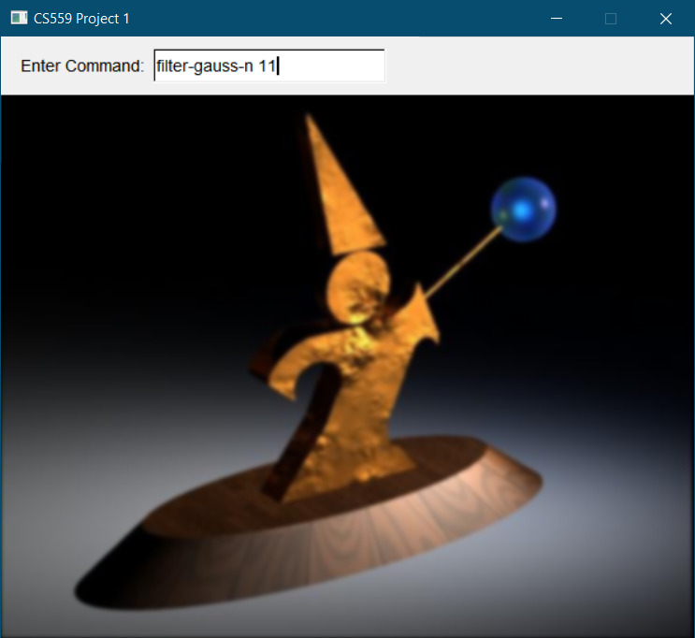

5.5 Arbitrary-Size Gaussian Filter

|  |  |
| --- | --- |
| 指令 | 說明 |
| filter-edge | 邊緣偵測。 |

example：

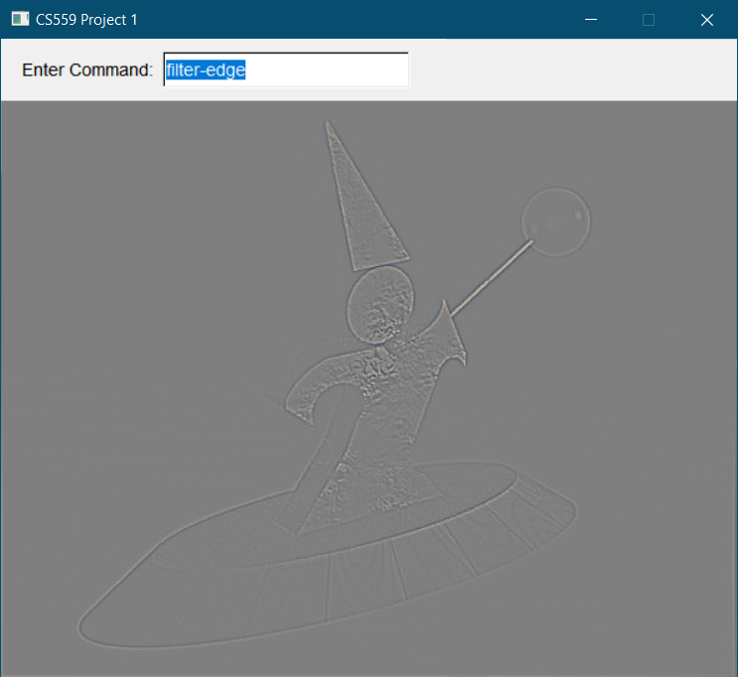

備註：

使用 $kernal=\left[\begin{matrix}\begin{matrix}0 & 0 \\ 0 & 0\end{matrix} & \begin{matrix}0 \\ 0\end{matrix} & \begin{matrix}0 & 0 \\ 0 & 0\end{matrix} \\ \begin{matrix}0 & 0\end{matrix} & 1 & \begin{matrix}0 & 0\end{matrix} \\ \begin{matrix}0 & 0 \\ 0 & 0\end{matrix} & \begin{matrix}0 \\ 0\end{matrix} & \begin{matrix}0 & 0 \\ 0 & 0\end{matrix}\end{matrix}\right]-\frac{1}{289}\left[\begin{matrix}\begin{matrix}1 & 4 \\ 4 & 16\end{matrix} & \begin{matrix}7 \\ 26\end{matrix} & \begin{matrix}4 & 1 \\ 16 & 4\end{matrix} \\ \begin{matrix}7 & 26\end{matrix} & 41 & \begin{matrix}26 & 7\end{matrix} \\ \begin{matrix}4 & 16 \\ 1 & 4\end{matrix} & \begin{matrix}26 \\ 7\end{matrix} & \begin{matrix}16 & 4 \\ 4 & 1\end{matrix}\end{matrix}\right]$。並將輸出圖片亮度增加(加127)以便觀察結果。

5.6 Arbitrary-Size Gaussian Filter

|  |  |
| --- | --- |
| 指令 | 說明 |
| filter-enhance | 邊緣增強。 |

example：

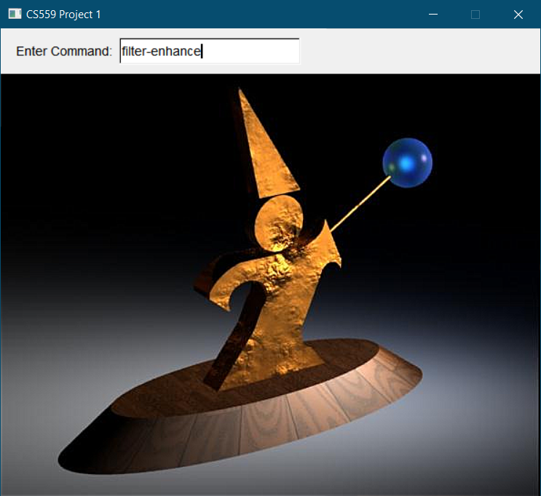

備註：

使用。

6. Image Manipulation

6.1 Half Size

|  |  |
| --- | --- |
| 指令 | 說明 |
| half | 將圖片長、寬改為原1/2倍。 |

example：

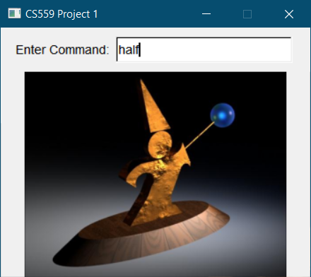

備註：

取樣時使用3x3 bartlett filter。

6.2 Double Size

|  |  |
| --- | --- |
| 指令 | 說明 |
| double | 將圖片長、寬改為原2倍。 |

example：

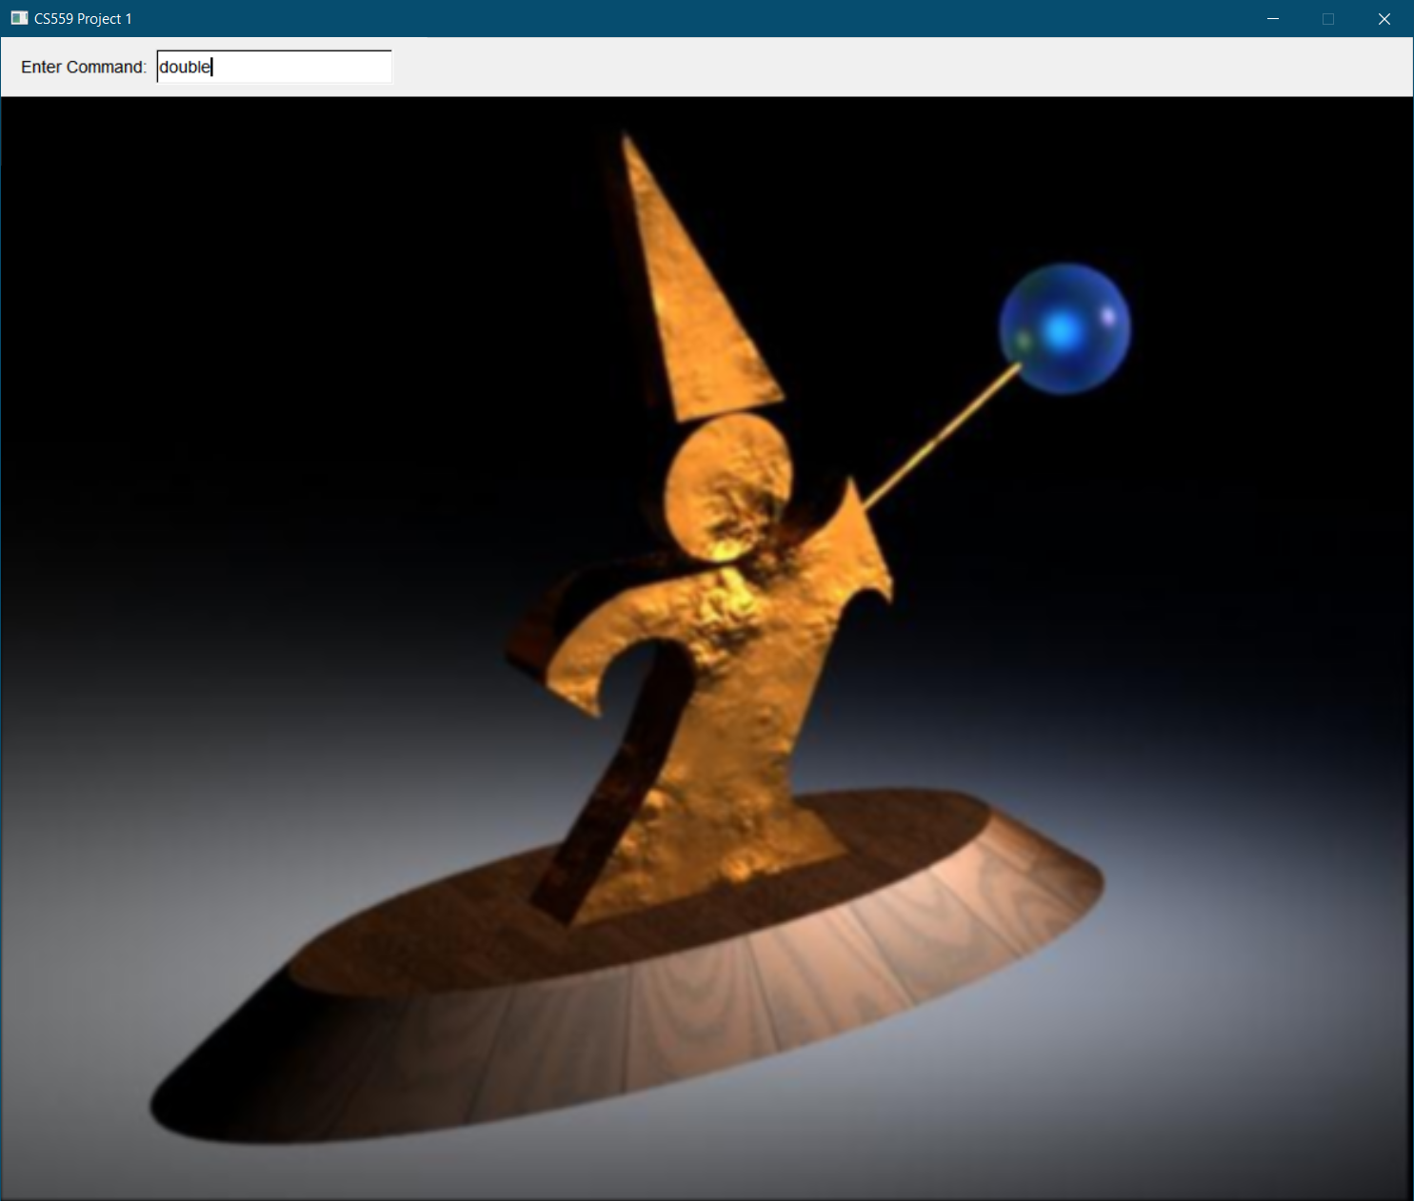

備註：

取樣時使用bartlett filter，且根據取樣位置是否於2像素之間決定使用3x3、3x4、4x3的filter大小。

6.3 Arbitrary Uniform Scale

|  |  |
| --- | --- |
| 指令 | 說明 |
| scale <n> | 將圖片長、寬改為原n倍。 |

example：

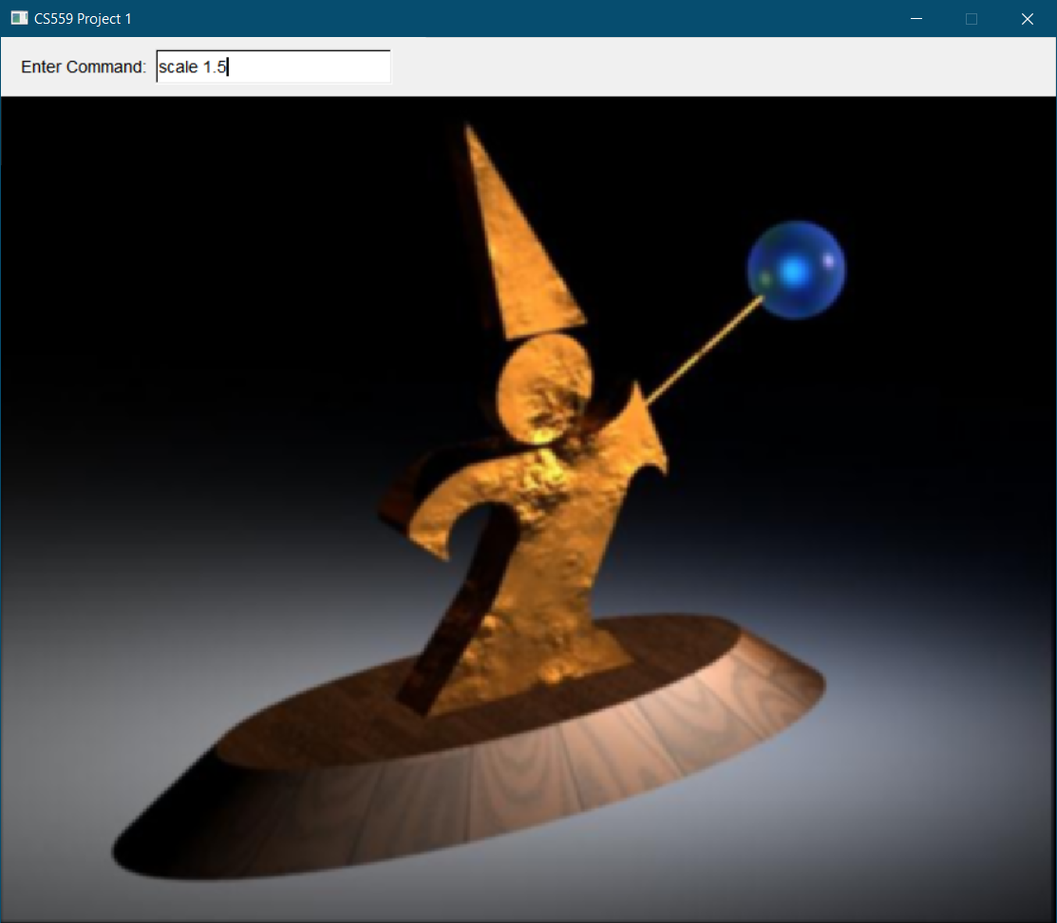

備註：

取樣時使用4x4 bartlett filter。

6.4 ArbitraryRotation

|  |  |
| --- | --- |
| 指令 | 說明 |
| rotate <n> | 將圖片順時鐘旋轉n度。 |

example：

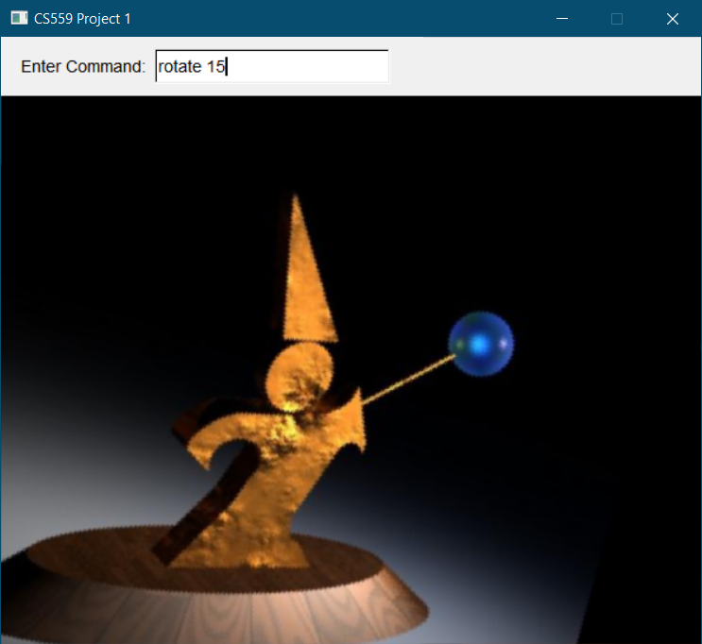

備註：

以圖片左上角為原點進行旋轉 $\left[\begin{matrix}x_{0} \\ y_{0} \\ 1\end{matrix}\right]=\left[\begin{matrix}\cos{(-θ)} & -sin{(-θ)} & 0 \\ \sin{(-θ)} & \cos{(-θ)} & 0 \\ 0 & 0 & 1\end{matrix}\right]\left[\begin{matrix}x \\ y \\ 1\end{matrix}\right]$。取樣時使用4x4 bartlett filter。

6.5 Simplified NPR Paint

|  |  |
| --- | --- |
| 指令 | 說明 |
| npr-paint | 使用簡化的Aaron Hertzmann's painterlyrendering algorithm。 |

example：

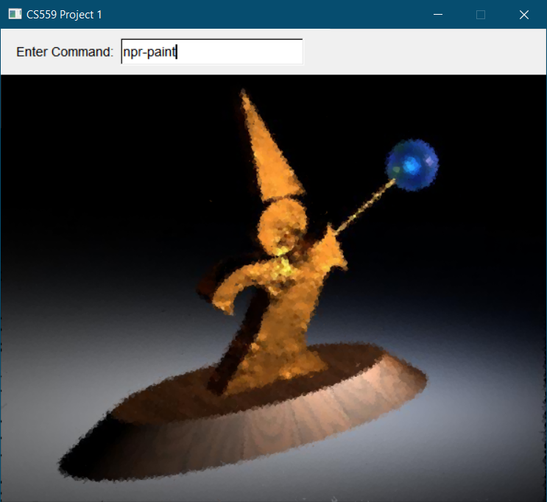

備註：

以半徑為依序為[100, 40, 10, 4, 2]像素繪製圖片。